INFORME TÉCNICO DE INSPECCIÓN

Gira de Inspección de Campo al sitio donde se desarrollara el EsIA Cat. I:
“RESIDENCIAL SANTA CATALINA”

DATOS GENERALES
Proyecto: | RESIDENCIAL SANTA CATALINA
Promotor: | RESIDENCIAL SANTA CATALINA, S.A.
Ubicación del proyecto: | CORREGIMIENTO: LAS LOMAS  DISTRITO: DAVID  PROVINCIA: CHIRIQUI
Fecha de la inspección: | 7 DE NOVIEMBRE DE 2019
Fecha del informe: | 8 DE NOVIEMBRE DE 2019
Participantes en la Inspección: | Por parte de la Dirección Regional:  - Lcda. Tharsis González – Evaluadora  - Ing. Jeovany Mora – Técnico en Manejo de Recursos Hídricos

OBJETIVO DE LA INSPECCIÓN TECNICA
- Verificar las características del área de desarrollo de la actividad, obra o proyecto, tomando como referencia la información presentada en el Estudio de Impacto Ambiental.
- Conocer la situación ambiental previa del área de influencia, donde se pretende desarrollar el proyecto categoría I, denominado: “RESIDENCIAL SANTA CATALINA”

- Verificar la ubicación del proyecto y si la línea base descrita en el Estudio de Impacto Ambiental (EsIA) concuerda con lo observado en campo.

BREVE DESCRIPCIÓN DEL PROYECTO
El proyecto consiste en la construcción de 137 viviendas unifamiliares de un nivel con un área de 450 metros cuadrados de terreno, los lotes medirán 18 metros de frente y 25 metros de fondo, al agua de consumo de cada vivienda será provista por el sistema de acueducto de la urbanización proveniente de pozo profundo ya que el IDAAN no suministra el servicio de agua potable en el área; con todos los servicios de infraestructura (agua potable, sistema pluvial, sistema sanitario, energía eléctrica, estacionamientos, servidumbre vial, calles internas, entre otros) necesarios para dar una solución habitacional completa .
El proyecto será desarrollado sobre la Finca con Folio Real No. 30298241, con Código de Ubicación 4506, propiedad de RESIDENCIAL SANTA CATALINA, S.A.; la cual se localiza en el corregimiento de Las Lomas, distrito de David, provincia de Chiriquí.

METODOLOGÍA DE LA INSPECCIÓN TÉCNICA
Previo a la inspección se coordinó con la Sección de Seguridad Hídrica del Ministerio de Ambiente – Regional de Chiriquí; para la realización de la inspección, al área donde se llevara a cabo el proyecto.

La inspección se realizó el día jueves 7 de noviembre de 2019. Donde se inició el recorrido de la inspección ocular al área de influencia directa e indirecta del proyecto; personal técnico del Ministerio de Ambiente - Chiriquí.
Se inició el recorrido, en la parte frontal de la finca verificando cada uno de los puntos de las coordenadas descritas en el Estudio de Impacto Ambiental; para así verificar la ubicación del proyecto y los componentes tanto físicos como biológicos del proyecto.
Para esta inspección a campo, se requirió utilizar una cámara digital para tomar fotografías, con el fin de evidenciar la situación ambiental del área del proyecto. Además, se registró las coordenadas de ubicación, con GPS de mano, de algunos puntos dentro de las fincas donde proponen desarrollar el proyecto. El proyecto se encuentra en el corregimiento de Las Lomas, distrito de David, provincia de Chiriquí.

RESULTADOS DE LA INSPECCIÓN TÉCNICA
Una vez que nos encontramos en las diferentes áreas de desarrollo del proyecto, se procedió a tomar los datos y a geo referenciar los puntos de los polígonos y tomar las evidencias fotográficas necesarias para el debido proceso.

Observación 1: En campo, se observó que en el área donde se llevara a cabo el proyecto, se han realizado trabajos de limpieza de parte de la vegetación y corte de calles.

Observación 2: Durante la inspección se pudo observar que en la finca donde se desarrollara el proyecto, se encuentra un cuerpo de agua (drenaje posiblemente intermitente), el cual recorre parte de dicha finca y al momento de realizada la inspección el mismo mantiene agua; posteriormente se observó que al final de la finca se encuentra otro cuerpo de agua (quebrada) el cual transcurre hasta llegar a la quebrada Brazo de Gómez.

Observación 3: En cuanto a la vegetación existente, en el área donde se desarrollara el proyecto, se observó vegetación arbórea predominante en los márgenes de la fuente hídrica, seguida de rastrojo y gramíneas en menor proporción,

Observación 4: Colindante con el proyecto se pudo observar infraestructuras (industrias),

Observación 5: Al momento de la inspección se observó que la topografía del área donde se llevara a cabo el proyecto, la misma se caracteriza por ser irregular, con pendientes pronunciadas en algunas partes, generando así posible áreas de escorrentía y zonas de recargas hídricas,

A continuación se muestran las coordenadas de los aspectos más sobresalientes del día de la inspección:
COORDENADAS UTM TOMADAS DURANTE LA INSPECCIÓN:
PUNTO | ESTE | NORTE
A | 350445.87 | 931353.66
B | 350398.24 | 931428.70
C | 350668.00 | 931379.00
D | 350541.18 | 931560.02
E | 350190.90 | 931335.86
PROPIEDAD COLINDANTE | 350445.00 | 931353.00

CONCLUSIÓN:
- A manera de concluir este informe, se hace referencia que la inspección realizada fue completada en su totalidad.
- Es importante resaltar que lo observado en campo, no concuerda en su totalidad con la descripción presentada en el EsIA, del proyecto categoría I, denominado: “RESIDENCIAL SANTA CATALINA”.
- Es importante señalar que la inspección se pudo cumplir a cabalidad con el objetivo y a su vez se aprovechó para evidenciar lo descrito sobre la línea base.
- Se verificaron las coordenadas del área del proyecto y las mismas se localizan en el en el corregimiento de Las Lomas, distrito de David, provincia de Chiriquí.

RECOMENDACIÓN:
- Como consecuencia a las observaciones realizadas en campo, se debe continuar con el proceso de evaluación y la verificación de categoría para la cual fue presentado el Estudio de Impacto Ambiental.
- El promotor debe continuar con la implementación de las medidas de mitigación contempladas en el EsIA; y velar por el cumplimiento de las normas y permisos correspondientes.
- Remitir el presente Informe Técnico de Inspección, a la Sección de Asesoría Legal, para los fines pertinentes.
- Remitir el presente Informe Técnico de Inspección, a la Sección de Verificación del Desempeño Ambiental, para su conocimiento.
LCDA. KRISLLY QUINTERO
Directora Regional,
Ministerio de Ambiente – Chiriquí
LCDA. NELLY RAMOS
Jefe de la Sección de Evaluación de Impacto Ambiental
THARSIS GONZÁLEZ
Evaluadora

EVIDENCIA FOTOGRÁFICA
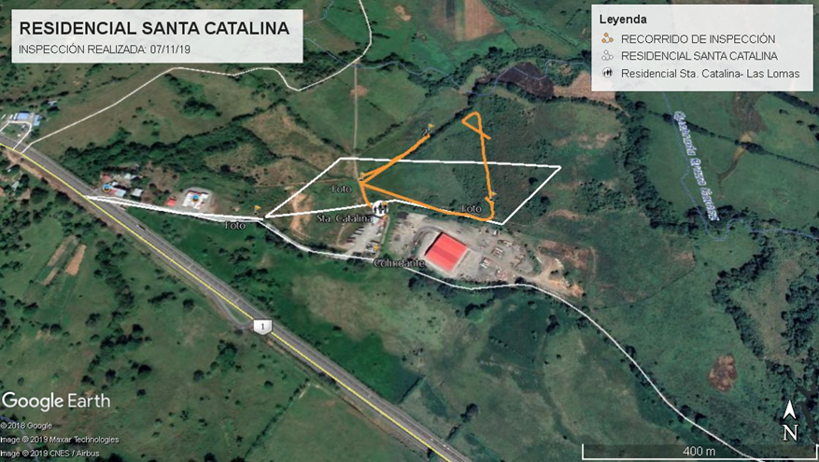

Fig. No. 1: Vistas mapa de ubicación del proyecto; la línea color blanca representa el polígono presentado en el EsIA, la línea color naranja representa el recorrido realizado durante la inspección el día 7 de noviembre de 2019.
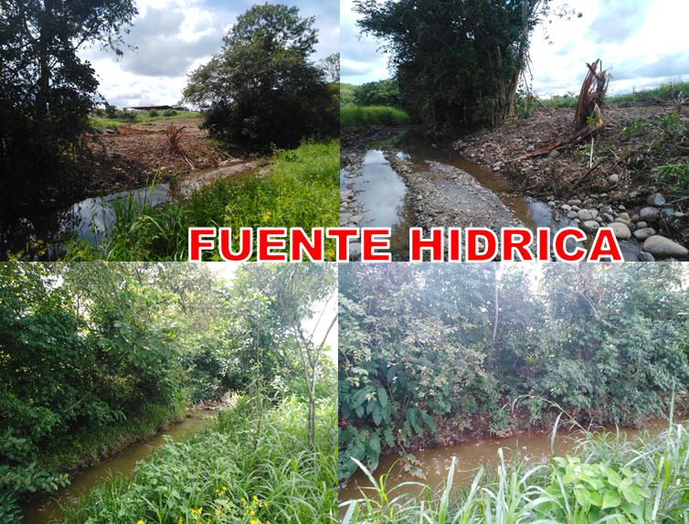
Fig. No. 2: Vistas de la fuente hídrica observada durante la inspección en el área del proyecto.
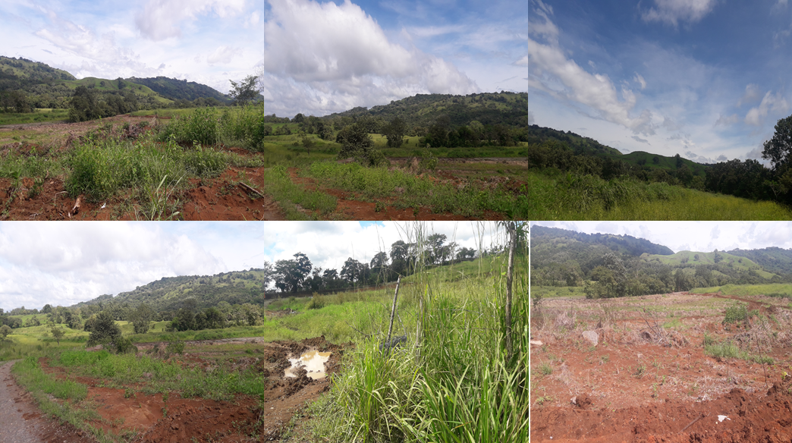
Fig. No. 3: Vistas generales del area donde se desarrollara el proyecto.

